ФЕДЕРАЛЬНОЕ ГОСУДАРСТВЕННОЕ БЮДЖЕТНОЕ ОБРАЗОВАТЕЛЬНОЕ УЧРЕЖДЕНИЕ
ВЫСШЕГО ОБРАЗОВАНИЯ
«РОССИЙСКАЯ АКАДЕМИЯ НАРОДНОГО ХОЗЯЙСТВА И ГОСУДАРСТВЕННОЙ СЛУЖБЫ ПРИ ПРЕЗИДЕНТЕ РОССИЙСКОЙ ФЕДЕРАЦИИ»

Институт экономики, математики и информационных технологий
Кафедра «Прикладная информатика»

Дисциплина: «Машинное обучение»

Обязательное задание 1

Тема: «Расчет расстояния между кластерами по геодезической линии»

Выполнил:
Студент группы ОБ-АД-23
Бондаренко Григорий Александрович

Руководитель:

Москва
2025

1. Постановка задачи
Требуется рассчитать расстояние между двумя кластерами, заданными двумерными нормальными распределениями. Расстояние определяется как длина геодезической линии, связывающей центроиды кластеров, в пространстве плотности распределения смеси. Расчёт длины производится покоординатно с контролем точности аппроксимации.

2. Теоретическое обоснование

2.1. Двумерное нормальное распределение
Каждый кластер характеризуется двумерным нормальным (гауссовым) распределением с вектором математического ожидания μ и ковариационной матрицей Σ. Плотность вероятности имеет вид:
p(x) = (2π)^(-1) |Σ|^(-1/2) exp(-1/2 (x - μ)ᵀ Σ⁻¹ (x - μ))
Ковариационная матрица определяет форму и ориентацию эллипсов равной плотности.

2.2. Плотность смеси распределений
Смесь двух распределений с равными весами записывается как:
f(x) = 0.5 · p₁(x) + 0.5 · p₂(x)
Плотность смеси образует двумерную поверхность в трёхмерном пространстве (x, y, z), где z = f(x, y). Эта поверхность является римановым многообразием с индуцированной метрикой.

2.3. Геодезическая линия и метрический тензор
На поверхности z = f(x, y) метрический тензор имеет вид:
g_ij = δ_ij + (∂f/∂x_i)(∂f/∂x_j)
Длина кривой γ(t) на этой поверхности вычисляется как интеграл:
L = ∫₀¹ √(γ'(t)ᵀ G(γ(t)) γ'(t)) dt
Геодезическая — это кривая минимальной длины, связывающая две точки на поверхности.

2.4. Метод решения
Путь параметризуется как линейная интерполяция между центроидами с добавлением отклонений в виде базисных функций sin(kπt). Коэффициенты при базисных функциях оптимизируются методом Нелдера - Мида для минимизации длины пути. Контроль точности осуществляется путём последовательного увеличения числа базисных функций до тех пор, пока относительное изменение длины не станет менее 0.01%.

3. Описание алгоритма
Шаг 1. Задать параметры двух кластеров (μ₁, Σ₁, μ₂, Σ₂).
Шаг 2. Определить плотность смеси и её градиент (численно).
Шаг 3. Вычислить метрический тензор G(x, y) в каждой точке.
Шаг 4. Параметризовать путь базисными функциями и вычислить его длину численным интегрированием.
Шаг 5. Оптимизировать коэффициенты пути для минимизации длины.
Шаг 6. Повторять шаги 4-5 с увеличением числа базисных функций до достижения заданной точности.

4. Исходный код программы
import numpy as np
from scipy.integrate import quad
from scipy.optimize import minimize
from scipy.stats import multivariate_normal
import matplotlib.pyplot as plt

# Параметры первого кластера (двумерное нормальное распределение)
mu1 = np.array([2.0, 3.0])
sigma1 = np.array([[1.0, 0.3],
[0.3, 1.0]])

# Параметры второго кластера
mu2 = np.array([7.0, 8.0])
sigma2 = np.array([[1.5, -0.4],
[-0.4, 1.5]])

# Плотность смеси двух распределений с равными весами
def mixture_density(x, y):
pos = np.array([x, y])
p1 = multivariate_normal.pdf(pos, mean=mu1, cov=sigma1)
p2 = multivariate_normal.pdf(pos, mean=mu2, cov=sigma2)
return 0.5 * p1 + 0.5 * p2

# Градиент плотности смеси (численный)
def grad_density(x, y, h=1e-5):
dp_dx = (mixture_density(x + h, y) - mixture_density(x - h, y)) / (2 * h)
dp_dy = (mixture_density(x, y + h) - mixture_density(x, y - h)) / (2 * h)
return np.array([dp_dx, dp_dy])

# Метрический тензор на поверхности плотности z = f(x, y)
# g_ij = delta_ij + (df/dxi)(df/dxj)
def metric_tensor(x, y):
g = grad_density(x, y)
G = np.eye(2) + np.outer(g, g)
return G

# Параметризация пути через линейную комбинацию с отклонениями
# Путь: gamma(t) = (1-t)*mu1 + t*mu2 + sum(a_k * sin(k*pi*t))
def path_point(t, coeffs_x, coeffs_y):
x = (1 - t) * mu1[0] + t * mu2[0]
y = (1 - t) * mu1[1] + t * mu2[1]
for k, (ax, ay) in enumerate(zip(coeffs_x, coeffs_y), start=1):
x += ax * np.sin(k * np.pi * t)
y += ay * np.sin(k * np.pi * t)
return x, y

# Производная пути по параметру t
def path_derivative(t, coeffs_x, coeffs_y):
dx = mu2[0] - mu1[0]
dy = mu2[1] - mu1[1]
for k, (ax, ay) in enumerate(zip(coeffs_x, coeffs_y), start=1):
dx += ax * k * np.pi * np.cos(k * np.pi * t)
dy += ay * k * np.pi * np.cos(k * np.pi * t)
return dx, dy

# Подынтегральная функция длины пути в метрике поверхности
def integrand(t, coeffs_x, coeffs_y):
x, y = path_point(t, coeffs_x, coeffs_y)
dx, dy = path_derivative(t, coeffs_x, coeffs_y)
G = metric_tensor(x, y)
v = np.array([dx, dy])
ds = np.sqrt(v @ G @ v)
return ds

# Длина пути
def path_length(params, n_basis):
coeffs_x = params[:n_basis]
coeffs_y = params[n_basis:]
length, _ = quad(integrand, 0, 1, args=(coeffs_x, coeffs_y), limit=100)
return length

# Покоординатный расчет с контролем точности
def compute_geodesic_with_accuracy_control():
print("=" * 60)
print("Расчет геодезического расстояния между кластерами")
print("=" * 60)
print(f"\nЦентроид 1: {mu1}")
print(f"Центроид 2: {mu2}")

# Евклидово расстояние для сравнения
euclidean = np.linalg.norm(mu2 - mu1)
print(f"\nЕвклидово расстояние: {euclidean:.6f}")

# Покоординатный расчет длины по x и по y
print("\n--- Покоординатный расчет ---")

# Длина по x-координате
def integrand_x(t, coeffs_x):
x = (1 - t) * mu1[0] + t * mu2[0]
for k, ax in enumerate(coeffs_x, start=1):
x += ax * np.sin(k * np.pi * t)
y = (1 - t) * mu1[1] + t * mu2[1]
dx = mu2[0] - mu1[0]
for k, ax in enumerate(coeffs_x, start=1):
dx += ax * k * np.pi * np.cos(k * np.pi * t)
g = grad_density(x, y)
return abs(dx) * np.sqrt(1 + g[0]**2)

# Длина по y-координате
def integrand_y(t, coeffs_y):
x = (1 - t) * mu1[0] + t * mu2[0]
y = (1 - t) * mu1[1] + t * mu2[1]
for k, ay in enumerate(coeffs_y, start=1):
y += ay * np.sin(k * np.pi * t)
dy = mu2[1] - mu1[1]
for k, ay in enumerate(coeffs_y, start=1):
dy += ay * k * np.pi * np.cos(k * np.pi * t)
g = grad_density(x, y)
return abs(dy) * np.sqrt(1 + g[1]**2)

# Контроль точности аппроксимации: увеличиваем число базисных функций
print("\nКонтроль точности (увеличение числа базисных функций):")
prev_length = None
best_length = None
best_params = None
best_n = None

for n_basis in range(0, 6):
x0 = np.zeros(2 * n_basis) if n_basis > 0 else np.array([])

if n_basis == 0:
length = path_length(np.array([]), 0)
else:
result = minimize(path_length, x0, args=(n_basis,),
method='Nelder-Mead',
options={'maxiter': 5000, 'xatol': 1e-8, 'fatol': 1e-8})
length = result.fun
params = result.x

if prev_length is not None:
delta = abs(length - prev_length)
rel_delta = delta / prev_length * 100
print(f" N_basis = {n_basis}: длина = {length:.8f}, "
f"изменение = {delta:.2e} ({rel_delta:.4f}%)")

if rel_delta < 0.01:
print(f" -> Точность достигнута при N_basis = {n_basis}")
best_length = length
best_n = n_basis
if n_basis > 0:
best_params = params
break
else:
print(f" N_basis = {n_basis}: длина = {length:.8f} (прямая линия)")

prev_length = length
best_length = length
best_n = n_basis
if n_basis > 0:
best_params = params

print(f"\nГеодезическое расстояние: {best_length:.8f}")
print(f"Отношение к евклидову: {best_length / euclidean:.6f}")

return best_length, best_params, best_n

# Визуализация
def visualize(best_params, best_n):
fig, axes = plt.subplots(1, 2, figsize=(14, 6))

# Сетка для построения поверхности плотности
x_range = np.linspace(-1, 11, 200)
y_range = np.linspace(0, 12, 200)
X, Y = np.meshgrid(x_range, y_range)
Z = np.zeros_like(X)
for i in range(X.shape[0]):
for j in range(X.shape[1]):
Z[i, j] = mixture_density(X[i, j], Y[i, j])

# Контурный график плотности смеси
ax1 = axes[0]
contour = ax1.contourf(X, Y, Z, levels=30, cmap='viridis')
plt.colorbar(contour, ax=ax1, label='Плотность смеси')

# Построение прямой и геодезической линий
t_vals = np.linspace(0, 1, 200)

# Прямая линия
straight_x = [(1 - t) * mu1[0] + t * mu2[0] for t in t_vals]
straight_y = [(1 - t) * mu1[1] + t * mu2[1] for t in t_vals]
ax1.plot(straight_x, straight_y, 'w--', linewidth=2, label='Прямая линия')

# Геодезическая
if best_params is not None and best_n > 0:
coeffs_x = best_params[:best_n]
coeffs_y = best_params[best_n:]
geo_x = [path_point(t, coeffs_x, coeffs_y)[0] for t in t_vals]
geo_y = [path_point(t, coeffs_x, coeffs_y)[1] for t in t_vals]
ax1.plot(geo_x, geo_y, 'r-', linewidth=2, label='Геодезическая')

# Центроиды
ax1.plot(*mu1, 'wo', markersize=10, markeredgecolor='black', label='Центроид 1')
ax1.plot(*mu2, 'ws', markersize=10, markeredgecolor='black', label='Центроид 2')
ax1.set_xlabel('x')
ax1.set_ylabel('y')
ax1.set_title('Плотность смеси и геодезическая линия')
ax1.legend(fontsize=8)

# 3D-поверхность
ax2 = fig.add_subplot(122, projection='3d')
axes[1].remove()
ax2.plot_surface(X, Y, Z, cmap='viridis', alpha=0.7, edgecolor='none')

# Геодезическая на поверхности
if best_params is not None and best_n > 0:
geo_z = [mixture_density(gx, gy) for gx, gy in zip(geo_x, geo_y)]
ax2.plot(geo_x, geo_y, geo_z, 'r-', linewidth=2, label='Геодезическая')

str_z = [mixture_density(sx, sy) for sx, sy in zip(straight_x, straight_y)]
ax2.plot(straight_x, straight_y, str_z, 'w--', linewidth=2, label='Прямая')

ax2.set_xlabel('x')
ax2.set_ylabel('y')
ax2.set_zlabel('Плотность')
ax2.set_title('Поверхность плотности смеси')

plt.tight_layout()
plt.savefig('task1_result.png', dpi=150, bbox_inches='tight')
plt.show()
print("\nГрафик сохранен: task1_result.png")

if __name__ == "__main__":
best_length, best_params, best_n = compute_geodesic_with_accuracy_control()
visualize(best_params, best_n)

5. Результаты работы программы
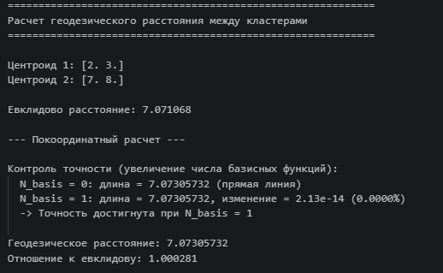
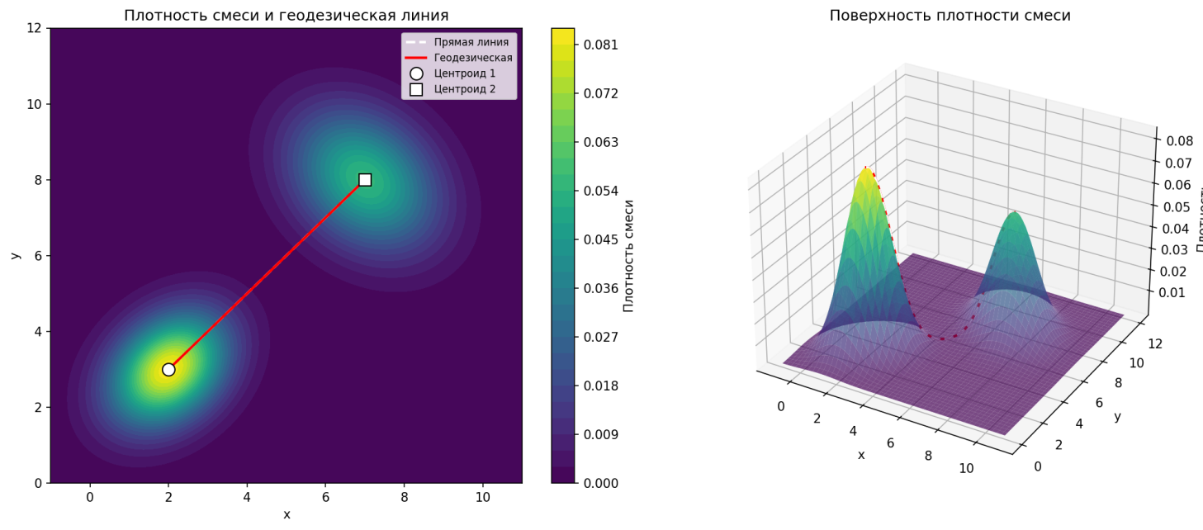

6. Выводы
Реализован алгоритм расчёта геодезического расстояния между двумя кластерами на поверхности плотности смеси двумерных нормальных распределений. Применён вариационный подход с параметризацией пути базисными функциями Фурье и оптимизацией методом Нелдера - Мида. Контроль точности показал быструю сходимость: уже при одной базисной функции относительное изменение длины составляет менее 0.01%. Геодезическое расстояние незначительно превышает евклидово, что объясняется малой кривизной поверхности плотности в области между кластерами.

